الاسم :___________ التاربخ : _________

كتابة الأرقام

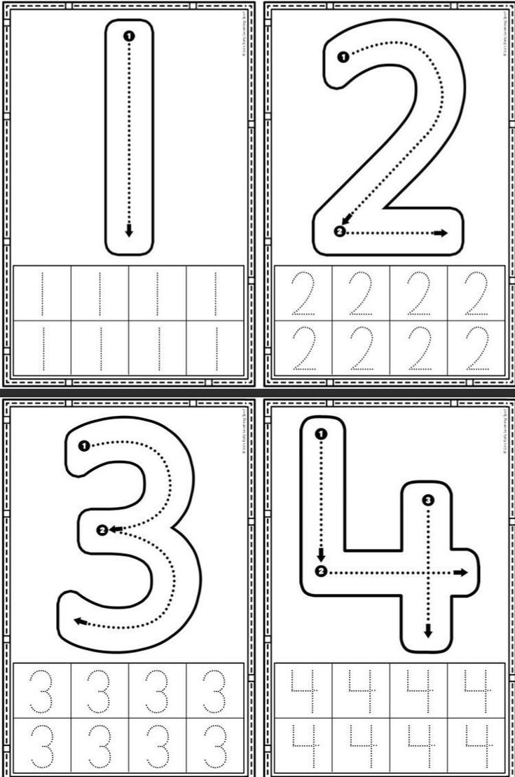

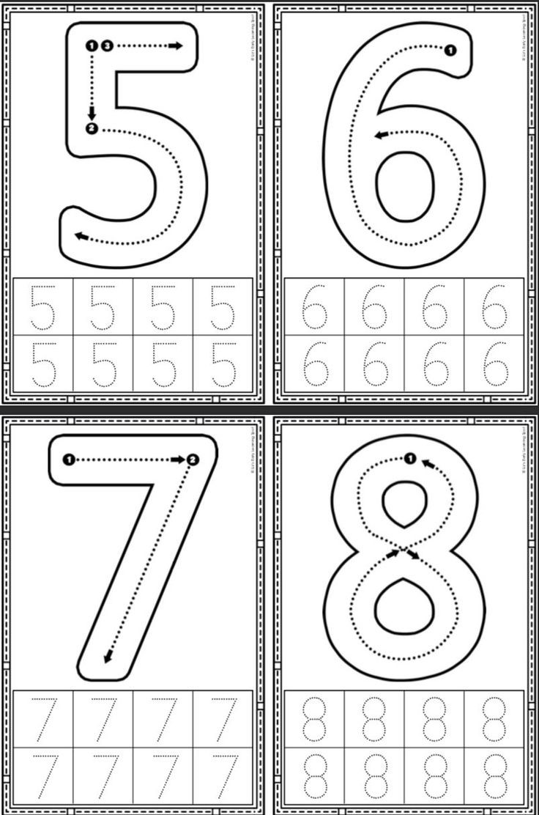

عمل ممتع